1. **CHDIR (CD) – Change Directory**

Sintaxa:

cd [/d] [<drive>:][<path>]  
cd [..]  
chdir [/d] [<drive>:][<path>]  
chdir [..]

Comanda afiseaza sau schimba directorul current, dand posibilitatea de a naviga catre alt director sau subdirector. Subfolderele se separa prin caracterul backslash: \

Folosita fara niciun parametru returneaza locatia curenta (cu disc si cale).

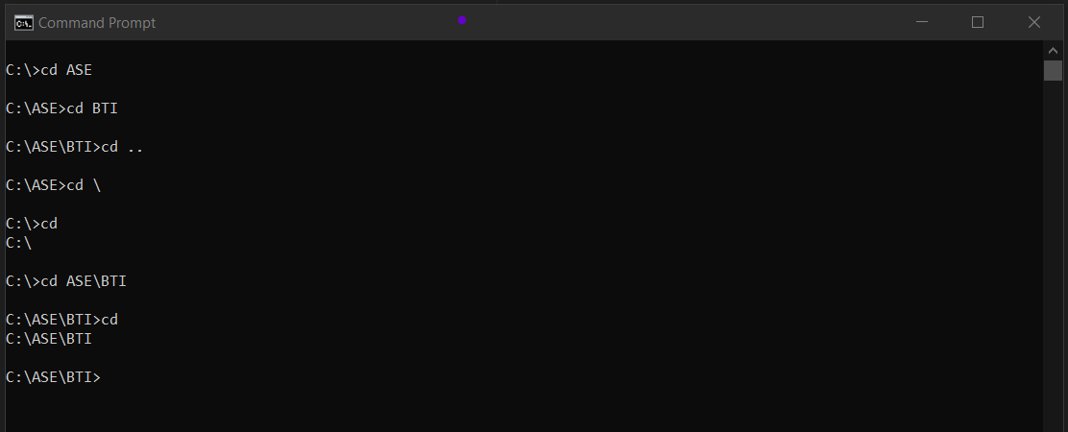

In exemplul de mai sus :

* Pentru a naviga catre directorul ASE din radacina : cd ASE
* Pentru a naviga catre subdirectorul BTI fiind in directorul ASE : cd BTI
* Pentru a naviga in directorul parinte ASE (cand trebuie sa urci cu un nivel in ierarhia folderelor), fiind in subdirectorul BTI: **cd ..**
* Pentru a naviga in radacina arborelui de directoare : **CD \**
* Pentru a naviga direct catre directorul BTI (a carui cale este cunoscuta) fiind in radacina:   
  cd ASE\BTI
* CD fara niciun parametru returneaza numele directorului current

Parametrii:

* [..] pentru a naviga catre directorul parinte
* /D pentru a schimba discul curent
* /? pentru detalii despre comanda si parametrii

1. **DIR**

Sintaxa:

dir [<drive>:][<path>][<filename>] [...] [/p] [/q] [/w] [/d] [/a[[:]<attributes>]]  
 [/o[[:]<sortorder>]] [/t[[:]<timefield>]] [/s] [/b] [/l] [/n] [/x] [/c] [/4] [/r]

Comanda permite listarea fisierelor si directoarelor. Dupa rulare se va afisa o lista cu toate fisierelor si subdirectoarele pe care le conține directorul current. De asemenea se pot afisa detalii despre directoare si fisiere in functie de parametrii alesi. Implicit se afiseaza dimensiunea si data si ora la care au fost modificate ultima dată.

Exemple:

Enumera toate fisierele si directoarele din directorul de lucru curent (C:\ASE\BTI).

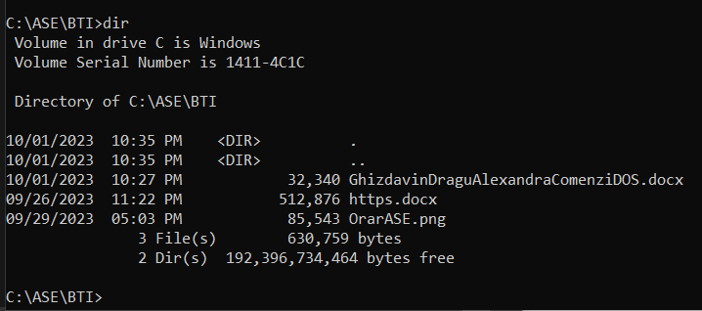

Aceeasi comanda cu parametru /b va enumera lista de directoare si fisiere fara detalii aditionale:

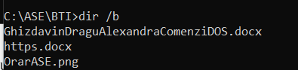

Enumeră orice fisier de tip *png* sau *doc* din directorul curent.

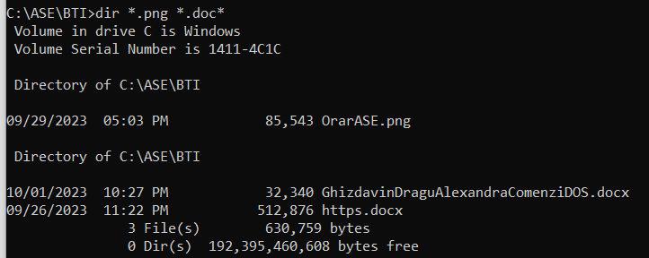

Folosind parametrul /S se vor afisa toate fisierele si folderele din directorul specificat, plus toate fisierele si folderele conținute în cadrul oricăror subdirectoare din acel director specificat:

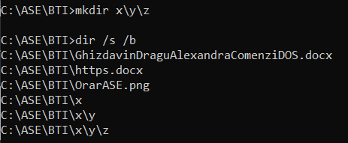

Comanda DIR are mai multi parametrii descrisi daca apelam DIR /?:

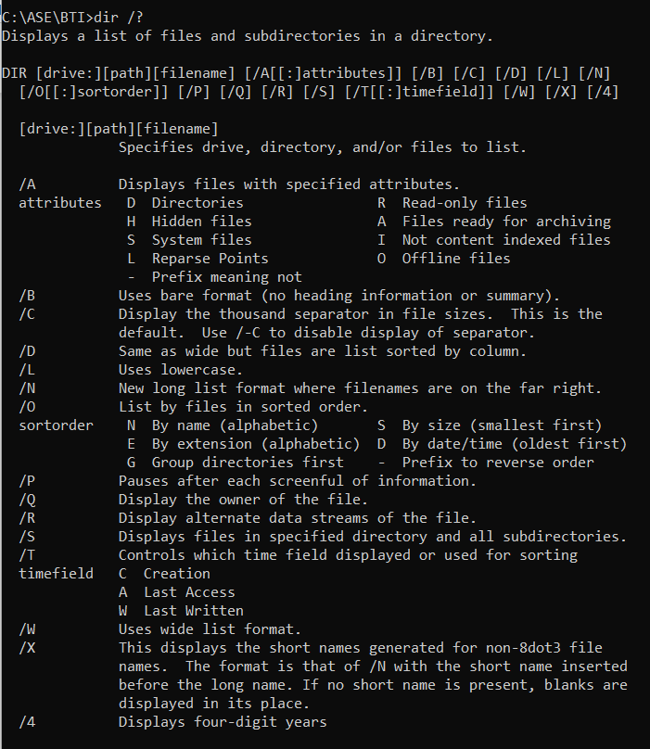

1. **MKDIR (MD) – Make Directory**

Sintaxa:

mkdir [<drive>:]<path>

Comanda creeaza un director sau un subdirector.

Exemplu: comanda de mai jos creeaza toate cele 3 subfoldere (subdirectoare) x,y,z, in ierarhie, sub directorul curent BTI. Acelasi rezultat se poate obtine prin rularea comenzilor mkdir si cd succesive (mkdir x, cd x, mkdir y, cd y, mkdir z)

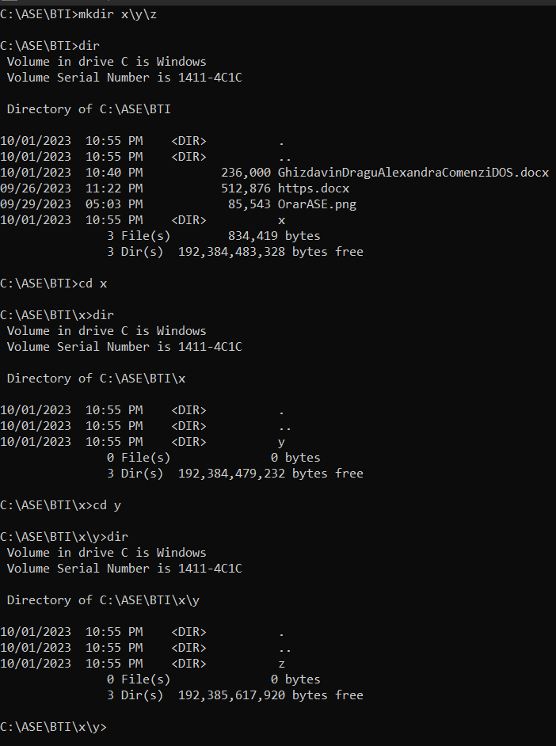

Daca comanda ar fi fost MKDIR **\**x\y\z (a se remarca primul backslash din comanda) structura de directoare s-ar fi creat in directorul radacina C:\

1. **CLS – Clear Screen**

Comanda goleste ecranul de comanda.

Exemplu, rulata dupa exemplul anterior, va goli ecranul.

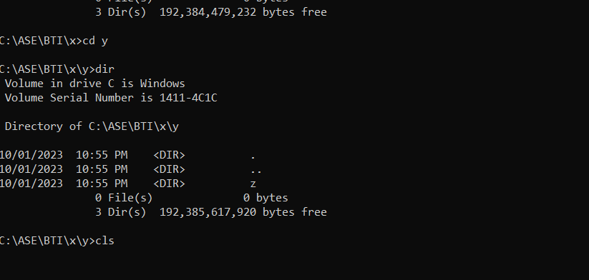

Dupa rulare :

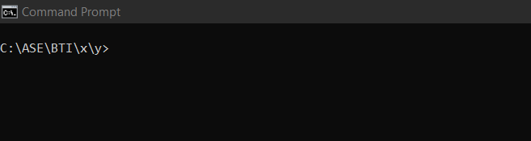

1. **RMDIR – Remove Directory**

Sintaxa : rmdir [<drive>:]<path> [/s [/q]]

Comanda RMDIR fara niciun parametru sterge directorul mentionat (doar daca este gol).

In exemplul de mai jos, daca se mentioneaza parametrul /s, comanda va sterge directorul mentionat cu toata structura aferenta si fisierele incluse.

Intrucat parametru /q nu este utilizat, se cere confirmarea de stergere. Daca ar fi fost utilizat, nu s-ar mai fi cerut confirmarea de stergere

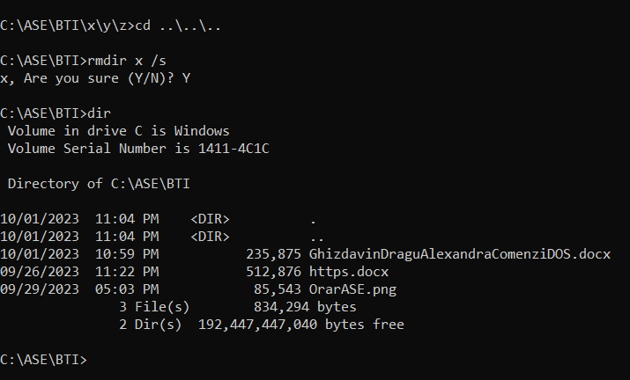

1. **COPY**

Sintaxa

copy [/d] [/v] [/n] [/y | /-y] [/z] [/a | /b] <source> [/a | /b] [+<source> [/a | /b] [+ ...]] [<destination> [/a | /b]]

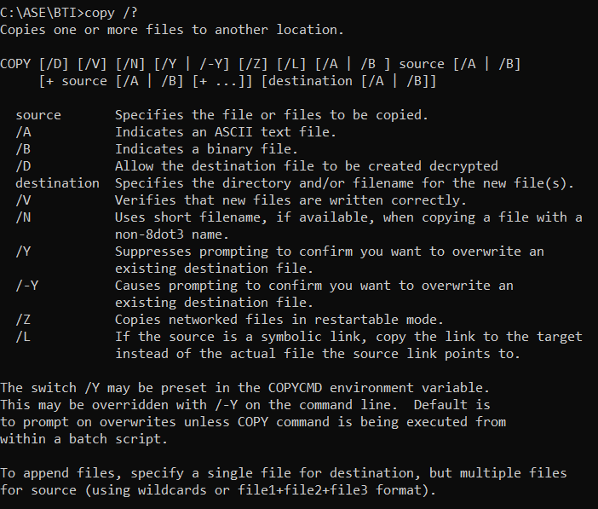

Exemplu : copiere fisier https.docx din C:\ASE\Informatii in C:\ASE\BTI:

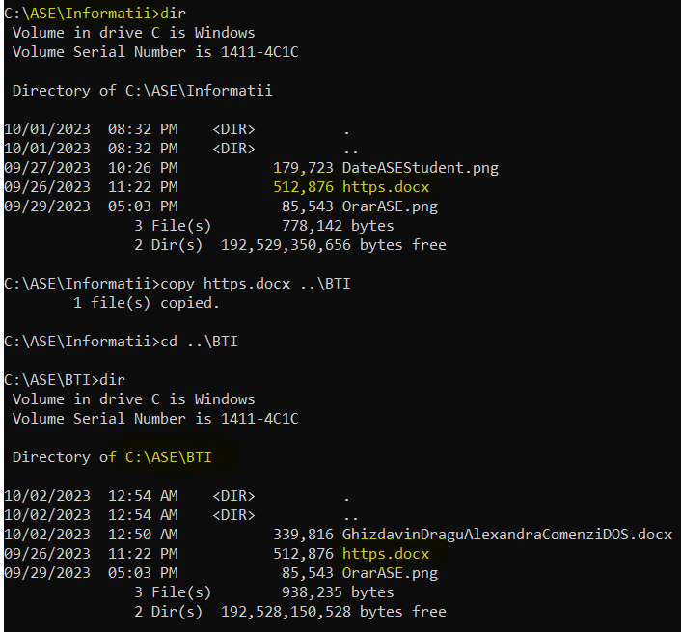

1. **TREE**

Sintaxa: **TREE [<drive>:][<path>] [/f] [/a]**

Comanda afiseaza structura ierarhica. Daca nu se specifica discul sau calea, comanda afiseaza structura incepand cu directorul curent.

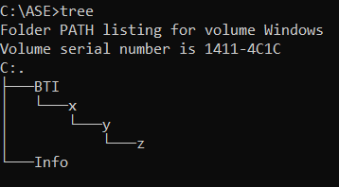

Daca se foloseste parametru /f se vor afisa si fisierele din fiecare director :

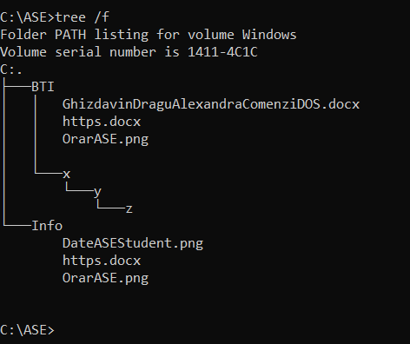

Parametrul /a: foloseste caracter text in loc de graphic pentru legatura intre directoare :

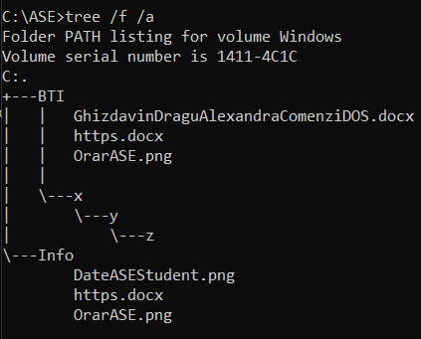

1. **DATE**

Sintaxa : date [/t | <month-day-year>]

Comanda afiseaza sau seteaza data sistemului. Rulata fara niciun parametru comanda returneaza data sistemului, afisand promptul pentru a introduce o noua data. Acest lucru este posibil doar ca si administrator.

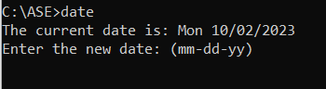

Introducerea mm-dd-yy (daca valorile sunt valide) actualizeaza data curenta a sistemului (mm=luna; dd=ziua; yy=anul).

Parametru /t afiseaza data curenta fara a astepta introducerea unei noi date de sistem.



1. **VER**

Sintaxa : ver

Comanda afiseaza versiunea sistemului de operare

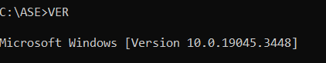

1. **REN (RENAME)**

Sintaxa:

ren [<drive>:][<path>]<filename1> <filename2>

Comanda ajuta la redenumirea directoarelor sau a fisierelor.

Exemple:

Redenumire directorul Info in Informatii

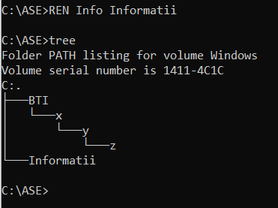

Redenumire nume fisier din GhizdavinDraguAlexandraComenziDOS.docx in nume fisier conform instructiunilor Grupa_<numar_grupa>_<nume_prenume_student>_T1_BTI (colorat)

